АДМИНИСТРАЦИЯ ПЕТРОПАВЛОВСКОГО СЕЛЬСОВЕТА
ПЕТРОПАВЛОВСКОГО РАЙОНА АЛТАЙСКОГО КРАЯ

ПОСТАНОВЛЕНИЕ

04 февраля 2016г. № 2 с. Петропавловское

Об определении границ прилегающих к
некоторым организациям и объектам
территорий, на которых не допускается
розничная продажа алкогольной продукции
на территории муниципального
образования Петропавловский сельсовет
Петропавловского района Алтайского края
В соответствии со ст. 16 Федерального закона от 22.11.1995 г. № 171-ФЗ «О государственном регулировании производства и оборота этилового спирта, алкогольной и спиртосодержащей продукции», постановлением Правительства Российской Федерации от 27.12.2012 г. № 1425 «Об определении органами государственной власти субъектов Российской Федерации мест массового скопления граждан и мест нахождения источников повышенной опасности, в которых не допускается розничная продажа алкогольной продукции, а также определении органами местного самоуправления границ прилегающих к некоторым организациям и объектам территорий, на которых не допускается розничная продажа алкогольной продукции», руководствуясь ч.6 ст. 43 Федерального закона от 06.10.2003г. № 131-ФЗ «Об общих принципах организации местного самоуправления в Российской Федерации», законом Алтайского края от 06.02.2012 № 5-ЗС «О регулировании отдельных отношений в сфере розничной продажи алкогольной и спиртосодержащей продукции на территории Алтайского края» ПОСТАНОВЛЯЮ:
1.Утвердить Порядок определения прилегающих территорий, на которых не допускается розничная продажа алкогольной продукции на территории МО Петропавловский сельсовет Петропавловского района Алтайского края (далее - Порядок) (Приложение № 1 ).
2. Утвердить Перечень и схемы организаций и объектов, на прилегающих территориях которых не допускается розничная продажа алкогольной продукции, находящихся на территории МО Петропавловский сельсовет Петропавловского района Алтайского края (Приложение № 2).
3. Признать утратившим силу постановление Администрации Петропавловского сельсовета: № 62 от 24 июня 2013г. « Об определении границ прилегающих к некоторым организациям и объектам территорий, на которых не допус- кается розничная продажа алкогольной продукции на территории муниципального образования Петропавловский сельсовет Петропавловского района Алтайского края.
4 . Настоящее постановление подлежит обнародованию в установленном порядке и размещению на официальном сайте Петропавловского администрации сельсовета.
5. Настоящее постановление вступает в силу с момента его обнародования.
6. Контроль за исполнением настоящего постановления оставляю за собой.

Глава сельсовета В.В.Новичихин

Приложение № 1
к постановлению Администрации
Петропавловского сельсовета
от 02 февраля 2016 года № ___

ПОРЯДОК
определения прилегающих территорий, на которых не допускается
розничная продажа алкогольной продукции на территории МО Петропавловский сельсовет Петропавловского района Алтайского края.
1. Порядок определения прилегающих территорий, на которых не допускается розничная продажа алкогольной продукции на территории МО Петропавловский сельсовет Петропавловского района Алтайского края (далее - Порядок), разработан в соответствии с Федеральным законом от 22.11.1995 года № 171-ФЗ «О государственном регулировании производства и оборота этилового спирта, алкогольной и спиртосодержащей продукции», Федеральным законом от 18.07.2011 года № 218-ФЗ «О внесении изменений в Федеральный закон от 22.11.1995 года № 171-ФЗ «О государственном регулировании производства и оборота этилового спирта, алкогольной и спиртосодержащей продукции» и отдельные законодательные акты Российской Федерации и признании утратившим силу Федерального закона «Об ограничениях розничной продажи и потребления (распития) пива и напитков, изготавливаемых на его основе», постановлением Правительства Российской Федерации от 27.12.2012 года № 1425 «Об определении органами государственной власти субъектов Российской Федерации мест массового скопления граждан и мест нахождения источников повышенной опасности, в которых не допускается розничная продажа алкогольной продукции, а также определении органами местного самоуправления границ прилегающих к некоторым организациям и объектам территорий, на которых не допускается розничная продажа алкогольной продукции», законом Алтайского края от 06.02.2012 № 5-ЗС «О регулировании отдельных отношений в сфере розничной продажи алкогольной и спиртосодержащей продукции на территории Алтайского края».
2. Розничная продажа алкогольной продукции не допускается на территориях, прилегающих:
а) к детским, образовательным, медицинским организациям и объектам спорта
б) к оптовым и розничным рынкам, вокзалам, аэропортам и иным местам массового скопления граждан и местам нахождения источников повышенной опасности, определенным органами государственной власти субъектов Российской Федерации ,
не распространяется на розничную продажу алкогольной продукции с содержанием этилового спирта не более чем 16,5 процента обьема готовой продукции, осуществляемую организациями, и на розничную продажу пива и пивных напитков, сидра, пуаре , медовухи, осуществляемую индивидуальными предпринимателями , при оказании этими организациями и индивидуальными предпринимателями услуг общественного питания;
в) к объектам военного назначения.
3. В настоящем Порядке используются следующие понятия:
а) «детские организации» - организации, осуществляющие деятельность по дошкольному и начальному общему образованию ;
б) «обособленная территория» – территория, границы которой обозначены ограждением (объектами искусственного происхождения), прилегающая к зданию (строению, сооружению), в котором расположены организации и (или) объекты, указанные в пункте 2 настоящего Порядка;
в) «образовательные организации» – организации, определенные в соответствии с Законом Российской Федерации «Об образовании» и имеющие лицензию на осуществление образовательной деятельности;
г) «стационарный торговый объект» – торговый объект, представляющий собой здание или часть здания, строение или часть строения, прочно связанные фундаментом такого здания, строения с землей и присоединенные к сетям инженерно-технического обеспечения, в котором осуществляется розничная продажа алкогольной продукции;
д) «медицинская организация» – юридическое лицо независимо от организационно-правовой формы, осуществляющее в качестве основного (уставного) вида деятельности медицинскую деятельность на основании лицензии, выданной в порядке, установленном законодательством Российской Федерации. К медицинским организациям приравниваются индивидуальные предприниматели, осуществляющие медицинскую деятельность (п.11 ст.2 Федерального закона от 21 ноября 2011 года № 323-ФЗ «Об основах охраны здоровья граждан в Российской Федерации»);
е) «объекты спорта» – это объекты недвижимого имущества или комплексы недвижимого имущества, специально предназначенные для проведения физкультурных мероприятий и (или) спортивных мероприятий, в том числе спортивные сооружения (п.7 ст.2 Федерального закона от 04 декабря 2007 года № 329-ФЗ «О физической культуре и спорте в Российской Федерации»).
4. Территория, прилегающая к организациям и объектам, указанным в пункте 2 настоящего Порядка (далее - прилегающая территория), включает обособленную территорию (при наличии таковой), а также территорию, определяемую с учетом конкретных особенностей местности и застройки, примыкающую к границам обособленной территории либо непосредственно к зданию (строению, сооружению), в котором расположены организации и (или) объекты, указанные в пункте 2 настоящего Порядка (далее - дополнительная территория).
5. Дополнительная территория определяется:
а) при наличии обособленной территории - от входа для посетителей на обособленную территорию до входа для посетителей в стационарный торговый объект;
б) при отсутствии обособленной территории - от входа для посетителей в здание (строение, сооружение), в котором расположены организации и (или) объекты, указанные в пункте 2 настоящего Порядка, до входа для посетителей в стационарный торговый объект.
6. Расстояние от организаций и (или) объектов, указанных в пп а пункта 2 настоящего Порядка, до границ прилегающих территорий определяется в размере не менее 40 метров. Максимальное значение расстояния не может превышать минимальное значение указанного расстояния в МО Петропавловский сельсовет более чем на 30 процентов.
Расстояние от организаций и (или) объектов, указанных в п.п б, в пункта 2 настоящего Порядка, до границ прилегающих территорий определяется в размере не менее 50 метров. Максимальное значение расстояния не может превышать минимальное значение указанного расстояния в МО Петропавловский сельсовет более чем на 30 процентов .
7. Размер прилегающих территорий по кратчайшему расстоянию определять по тротуарам или пешеходным дорожкам (при их отсутствии – по обочинам, велосипедным дорожкам, краям проезжих частей), пешеходным переходам. При пересечении пешеходной зоны с проезжей частью расстояние измерять по ближайшему пешеходному переходу. В случае если объект торговли находится внутри торгового центра (торгового комплекса), при определении протяженности прилегающей территории объектов, указанных в пункте 2, должно учитываться расстояние внутри торгового центра (торгового комплекса) до непосредственного входа в объект торговли.

Приложение № 2
к постановлению Администрации
Петропавловского сельсовета
от 02 февраля 2016 года № ___

Перечень организаций и объектов, на прилегающих территориях которых
не допускается розничная продажа алкогольной продукции, находящихся на территории МО Петропавловский сельсовет Петропавловского района Алтайского края

№ п/п | Наименование организации, объекта | Адрес места нахождения | Граница прилегающей территории
Детские организации
1. | МБДОУ «Петропавловский детский сад «Радуга» | с. Петропавловское,  ул.Партизанская, 22а | 40 м. от обособленной территории
2. | МКОУ ДОД  «Петропавловская ДЮСШ» | с. Петропавловское,  ул.Ленина, 103а | 40 м. от обособленной территории
3. | МБОУ ДОД «Петропавловская детская школа искусств» | с. Петропавловское,  ул.Ленина, 105 | 50 м. от входа
Образовательные организации
4. | МБОУ «Петропавловская СОШ имени героя Советского Союза Жукова Д.А.» | с. Петропавловское,  ул.Партизанская, 21 | 50 м. от входа
Медицинские организации
5. | КГБУЗ Петропавловская ЦРБ | с. Петропавловское,  ул.Ленина, 100 | 40 м. от обособленной территории
Объекты культуры и спорта

6. | Петропавловский Дом культуры | с. Петропавловское,  ул.Ленина, 105 | 50 м. от входа
7. | Стадион | с. Петропавловское,  ул.Ленина, 103 | 40 м. от обособленной территории
Объекты военного значения
8. | Отдел военного комиссариата Алтайского края по Петропавловскому и Быстроистокскому районам | с. Петропавловское,  ул.Спортивная, 15 | 50 м. от входа

Схема № 1
Граница территории прилегающей к МБДОУ «Петропавловский детский сад «Радуга» на которой не допускается розничная продажа алкогольной продукции.
Адрес обьекта: Алтайский край Петропавловский район
с. Петропавловское ул. Партизанская 22.

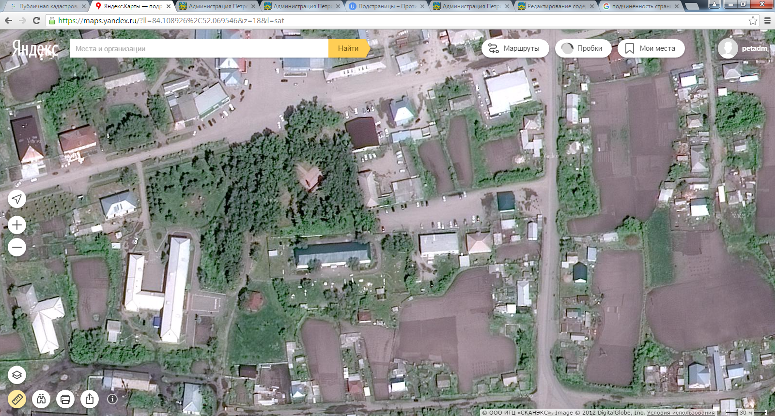

Схема № 2
Граница территории прилегающей к МКОУ ДОД «Петропавловская ДЮСШ» на которой не допускается розничная продажа алкогольной продукции.
Адрес обьекта: Алтайский край Петропавловский район
с. Петропавловское ул. Ленина 103А.

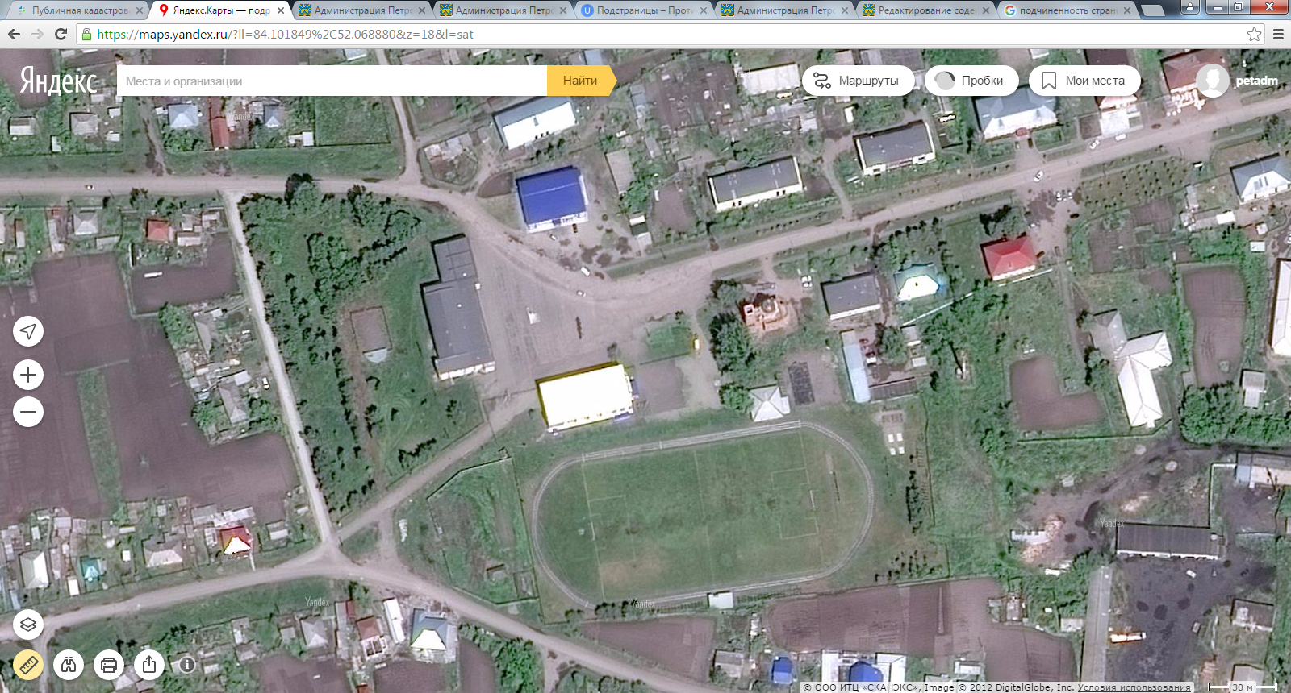

Схема № 3
Граница территории прилегающей к МБОУ ДОД «Петропавловская ДШИ» на которой не допускается розничная продажа алкогольной продукции.
Адрес обьекта: Алтайский край Петропавловский район
с. Петропавловское ул. Ленина 105.

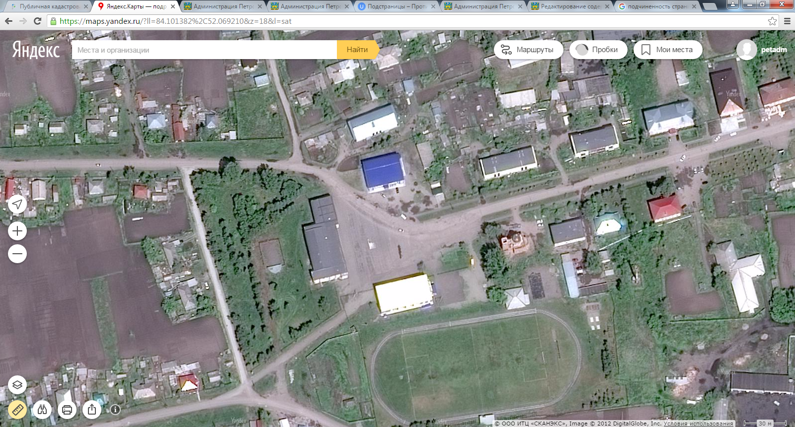

Схема № 4
Граница территории прилегающей к МБОУ «Петропавловская СОШ имени героя Советского Союза Жукова Д.А.» на которой не допускается розничная продажа алкогольной продукции.
Адрес обьекта: Алтайский край Петропавловский район
с. Петропавловское ул. Партизанская 21.

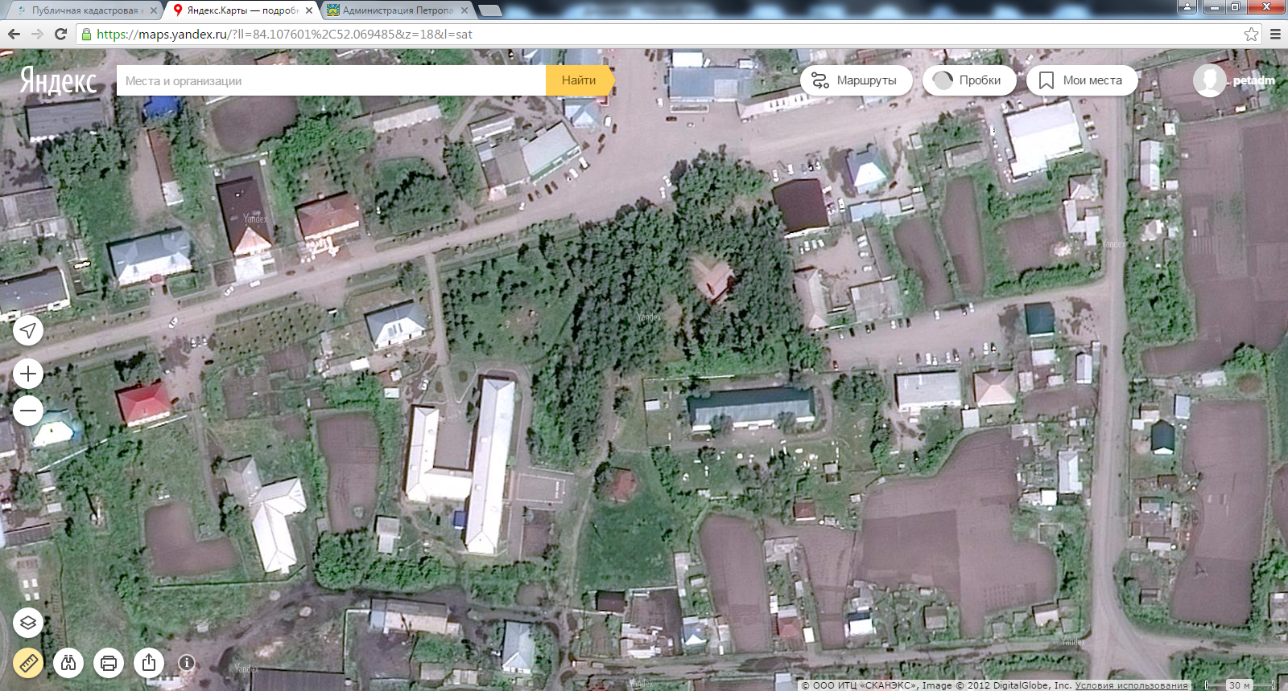

Схема № 5
Граница территории прилегающей к КГБУЗ «Петропавловская ЦРБ» на которой не допускается розничная продажа алкогольной продукции.
Адрес обьекта: Алтайский край Петропавловский район
с. Петропавловское ул. Ленина 100.

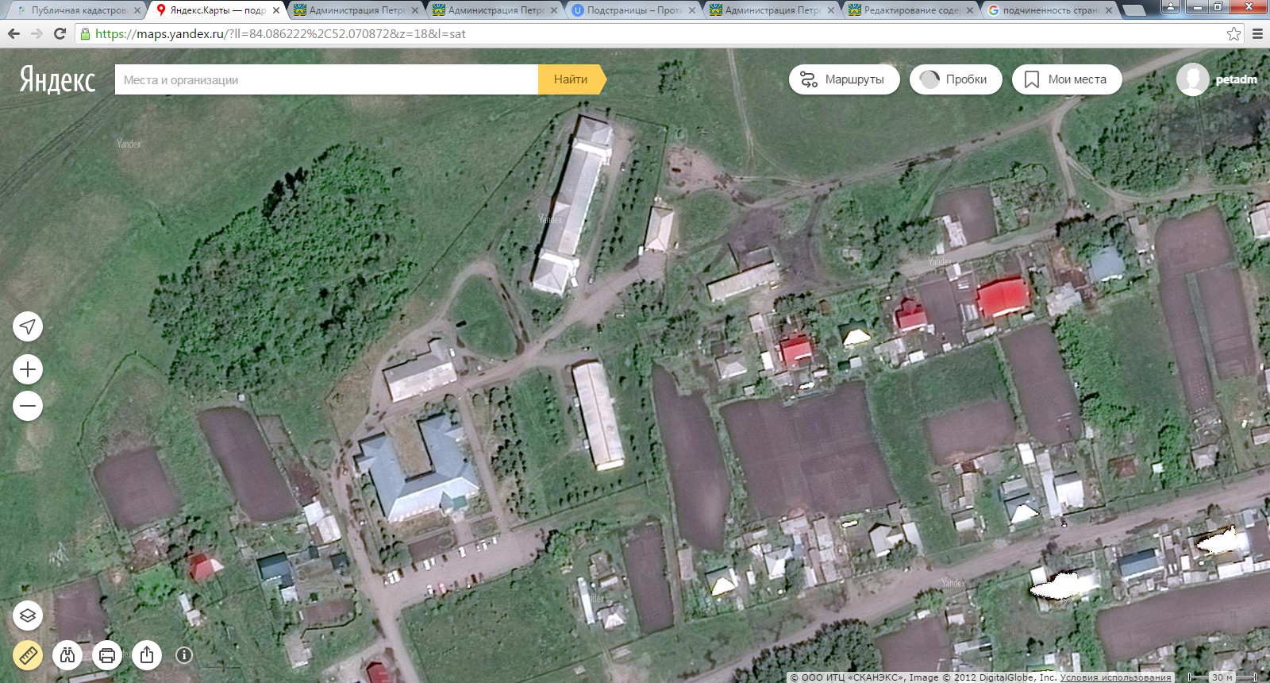

Схема № 6
Граница территории прилегающей к Петропавловскому дому культуры на которой не допускается розничная продажа алкогольной продукции.
Адрес обьекта: Алтайский край Петропавловский район
с. Петропавловское ул. Ленина 105.

Схема № 7
Граница территории прилегающей к стадиону на которой не допускается розничная продажа алкогольной продукции.
Адрес обьекта: Алтайский край Петропавловский район
с. Петропавловское ул. Ленина 103.

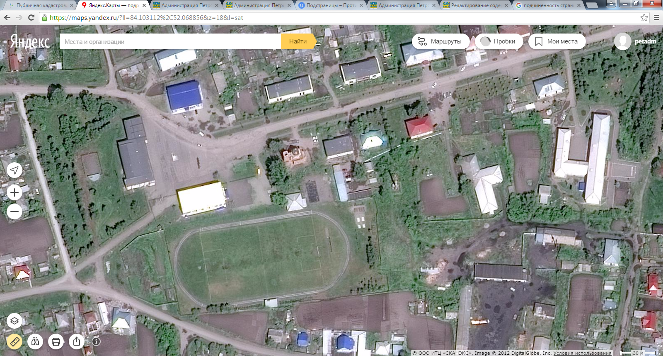

Схема № 8
Граница территории прилегающей к отделу военного комиссариата Алтайского края по Петропавловскому и Быстроистокскому районам на которой не допускается розничная продажа алкогольной продукции.
Адрес обьекта: Алтайский край Петропавловский район
с. Петропавловское ул. Спортивная 15.

